Инструкция выполнения наклона вперед стоя на гимнастической скамье для абитуриентов ХТТБПТ на 2020/21 учебный год
Наклон вперед из положения стоя с прямыми ногами на гимнастической скамье выполняется из исходного положения: стоя на гимнастической скамье, ноги выпрямлены в коленях, ступни ног расположены параллельно на ширине 10-15 см.
Участник выполняет упражнение в спортивной форме, позволяющей судьям определить выпрямление ног в коленях (шорты, леггинсы).
При выполнении испытания по команде судьи участник выполняет два предварительных наклона, скользя пальцами рук по линейке измерения. При третьем наклоне участник максимально сгибается и фиксирует результат в течение 2 секунд.
Величина гибкости измеряется в сантиметрах. Результат выше уровня гимнастической скамьи определяется знаком « - » , ниже – знаком «+ ».
Ошибки, в результате которых испытание не засчитывается:
- сгибание ног в коленях;
- фиксация результата пальцами одной руки;
- отсутствие фиксации результата в течение 2 секунд.
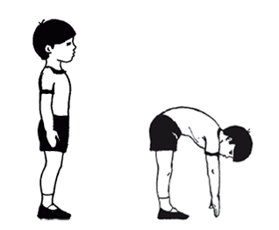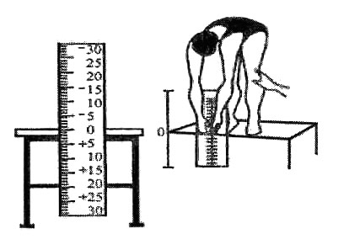
Ссылка: https://www.gto.ru/recomendations/56eacdb5b5cf1c1f018b456f

